**باسمه تعالی**



کامپایلر

دانشکده مهندسی برق و کامپیوتر

فروردین 1403

استاد:

دکتر دلدار

سپهر عبادی

9933243

**سوال 1:**

**برای زبان های زیر یک CFG طراحی کنید.**

1. **مجموعه تمامی رشته هایی که بلافاصله بعد از هر صفری حداقل یک بار رشته یک تکرار شده باشد مثلا :**

**01-011-01011**

S -> (0?1)*

1. **مجموعه تمامی رشته هایی که تعداد یک ها و صفر های آن با هم برابر نباشند.**

S -> 1S0 | 0S1 | ε

**سوال 2:**

**برای CFG زیر موارد خواسته شده را اعمال کنید :**

**rexpr -> rexpr + rterm | rterm**

**rterm -> rterm rfactor | rfactor**

**rfactor -> rfactor * | rprimary**

**rprimary -> a | b**

1. **left recursion را از این CFG حذف کنید.**

**rexpr -> rterm A**

**A -> + rterm A | ε**

**rterm -> rfactor B**

**B -> rfactor B | ε**

**rfactor -> rprimary C**

**C -> * C | ε**

**rprimary -> a | b**

1. **آیا گرامر بالا left factoring دارد ،اگر بله آن را حذف کنید .**

ندارد

1. **گرامر حاصل از دو مرحله بالا برای top-down parsing مناسب است ؟**

بله

پس از استخراج عوامل مشترک چپ و سازماندهی مناسب گرامر، برای تکنیک های تجزیه از بالا به پایین مناسب تر می شود.

**سوال 3:**

**گرامر زیر را در نظر بگیرید.**



1. **ثابت کنید گرامر بالا LL(1) نیست.**
2. **این امکان وجود دارد که دقیقاً با حذف یک production از این گرامر، گرامر جدید LL(1)شود. این قاعده را شناسایی کنید و ثابت کنید که گرامر حاص ل LL(1) است.**

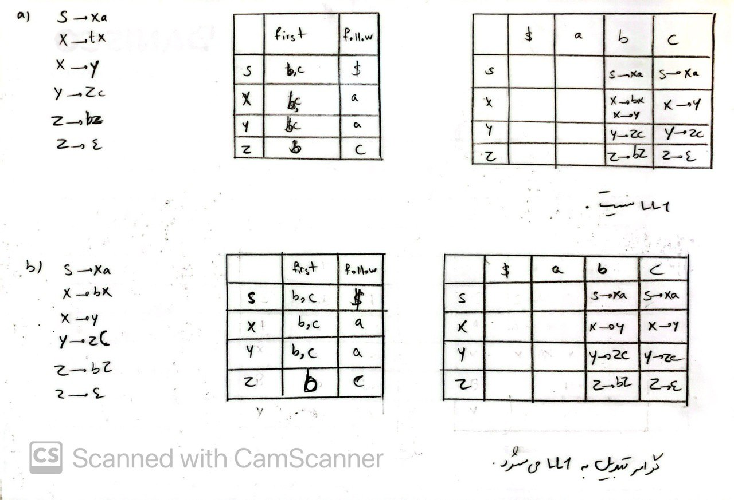

**سوال 4:**

**زبان شامل رشته هایی را در نظر بگیرید که تعداد a های آن با تعداد b های آن برابر باشد.**

1. **یک گرامر LL(1)برای این زبان طراحی کنید . ت وضیح دهید که چرا LL(1)هست.**
2. **یک گرامر مبهم برای این زبان ارائه دهید اثبات کنید که چرا مبهم هست (ذکر یک مثال)**

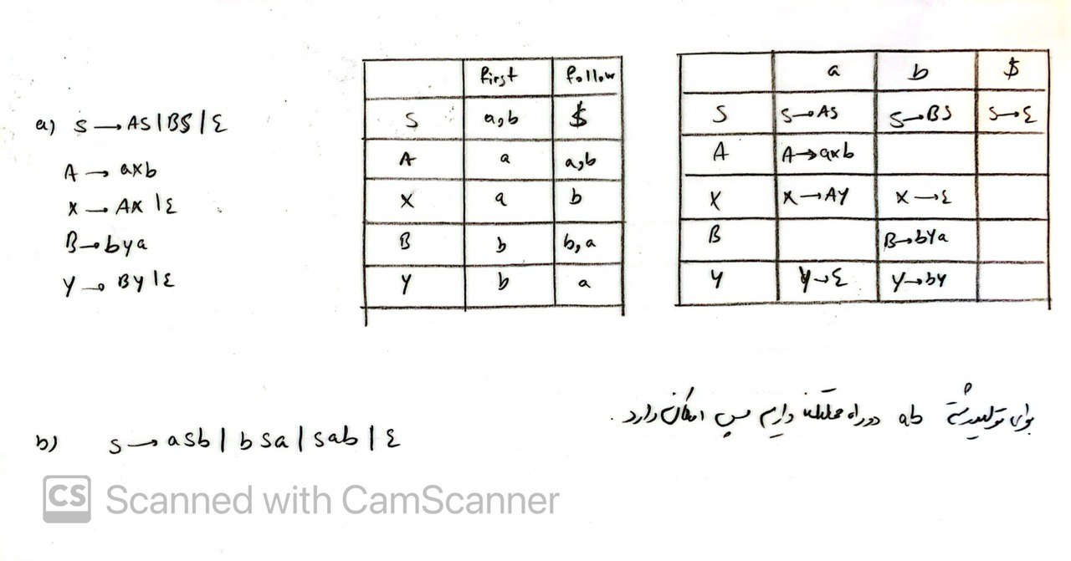

**سوال 5:**

**در گرامر زیر دو production نیاز به پر شدن دارد.**



**از طرفی جدول first , follow این گرامر موجود هست با توجه به این جدول و گرامر بالا production صحیح را در جای خالی قرار دهید.**



S -> aS | Ab

A -> XYZ | ε

X -> cS | ε

Y -> dS | ε

Z -> eS